7.1 重积分
7.1.2 极坐标系下二重积分的计算
一、相关问题
1．写出下列常见曲线的极坐标方程：
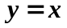；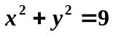；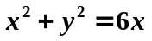；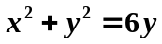
2. 比较圆形域D：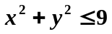下的二重积分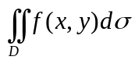，分别在直角坐标系下和极坐标系下对区域D的不等式组表示，哪种较简便？
3. 写出极坐标系下积分区域的不等式组表示
（1）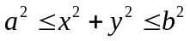，且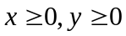（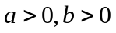）。
（2）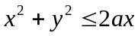、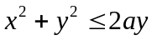
（3）
二、有关知识
1. 写出极坐标系下二重积分计算的步骤和方法
三、练习题
1．将二重积分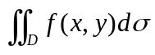化为极坐标系下的二次积分，其中积分区域为，且（）。
2．将二重积分化为极坐标系下的二次积分，其中积分区域分别为、
3．将二次积分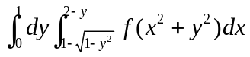化为极坐标系下的二次积分。
四、思考题
1. 在什么情形下使用极坐标系下计算二重积分？

